**Android应用开发报告**

**目 录**

1 摘要 1

2 系统分析设计与实现 2

2.1 系统需求分析及选题依据 2

2.2 系统总体设计 2

2.2.1功能模块图 2

2.2.2总体流程图 3

2.3 系统数据库设计 4

2.3.1 E-R图 4

2.3.2 数据库表格设计 4

2.4 系统详细设计 5

2.4.1系统资源 5

2.4.2登录模块详细设计 6

2.4.3注册模块详细设计 6

2.4.4信息分享模块详细设计 7

2.4.5发送信息模块详细设计 8

2.4.6 侧滑菜单模块详细设计 8

3 系统测试 9

4 总结 12

1 摘要

为了巩固Android应用开发的课程知识，提高程序设计及实际的开发能力，基于课程的技术要求和作业标准，设计并实现了《基于Android平台的在线信息分享客户端的设计与实现》。

在如今智能手机的流行趋势下，Android手机占据着大壁江山，身为未来程序员中的一员，学习了在Android平台上如何开发App。自计算机流行以来，信息不再是秘密，我们可以从网络上获取大部分我们想要的信息。同时，用户的手机从单调的拨打电话，到如今的视频电话，丰富着我们的生活。由此，既然学习了Android开发，可以开发一个简易的信息分享平台，让用户通过这个App可以了解到他人的言语以及相关的信息。

这样，关于Android开发，可以学到到如何使用Activity,以及各种UI控件的相关使用。当然，关于Android开发，网上有着各种优秀的框架，可以在开发这个项目的过程中学习如何使用这些优秀的框架、开源的项目，来巩固自己的基础知识，以及为将来的工作积累一定的经验。

将该项目分为两部分。一、UI的搭建。主界面使用了DrawerLayout，把App的设置和内容相分离，把内容直接呈现给用户；各个Activity中使用了SwipeBackLayout，通过向右滑动直接返回上一个Activity，简化了用户的使用过程；在主界面中使用了CardView，让每个信息显得清晰了然。二、云平台LeanCloud的搭建以及使用。用户的注册、登录以及分享信息的存储，都通过该云平台来上传、获取，不需要在网上创建自己的数据库，通过API，直接将数据存储于云端，只需要对数据结构进行相关的设计，这样，大大简化了开发过程，当然，代价就是学习如何使用它。

2 系统分析设计与实现

2.1 系统需求分析及选题依据

当今社会，越来越多的新型手机已经诞生，最重要的是世界上大部分人每天都要使用手机，每个人都是独立的个体，他们可以通过什么关联到一起呢？信息。

互联网是传播信息的温床，在网上，人人都可以发布自己的想法，对问题的看法等等。那为什么不通过这样一个App把每个人关联到一起呢？通过这样的概念，开发了在线信息分享App。

2.2 系统总体设计

2.2.1功能模块图

系统的总体功能模块图如下图1所示：

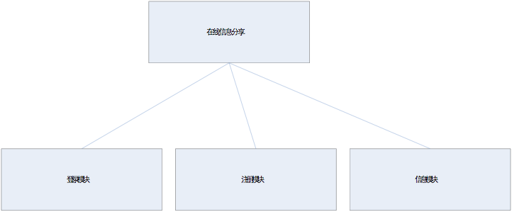

图1 系统功能模块图

2.2.2总体流程图

系统的总体流程图如下图2所示：

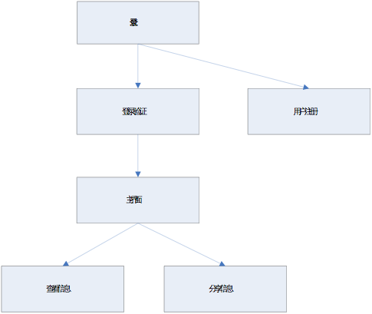

图2 系统总体流程图

2.3 系统数据库设计

2.3.1 E-R图

系统数据库设计的E-R图如图3所示。

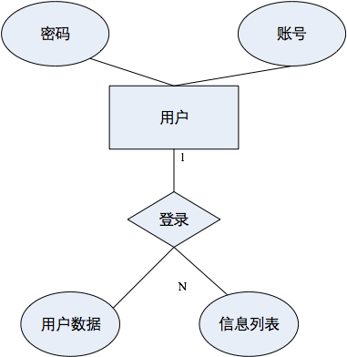

图3 E-R图

2.3.2 数据库表格设计

系统数据库中表格字段及类型的设计如下表所示：

表1 User表

|  |  |  |  |  |
| --- | --- | --- | --- | --- |
| 字段 | 类型 | 长度 | 是否为空 | 备注 |
| Id | Int | 12 | 否 | 主键 |
| Username | Varchar | 8 | 是 |  |
| Password | Varhcar | 10 | 是 |  |
| Userhead | Blob |  | 是 |  |

表2 Message表

|  |  |  |  |  |
| --- | --- | --- | --- | --- |
| 字段 | 类型 | 长度 | 是否为空 | 备注 |
| Id | Int | 12 | 否 | 主键 |
| UserId | Int | 12 | 是 | 外键 |
| Context | Varchar | 20 | 是 |  |

2.4 系统详细设计

2.4.1系统资源

导入的jar：

avoscloud-sdk-v3.13.12.jar

fastjson.jar

httpmime-4.2.4.jar

okhttp-2.6.0-leancloud.jar

okio-1.6.0-leancloud.jar

Gradle compile的项目：

com.melnykov:floatingactionbutton:1.3.0

me.imid.swipebacklayout.lib:library:1.0.0

com.jakewharton:butterknife:8.0.1

com.android.support:cardview-v7:23.4.0

音频、视频：无

2.4.2登录模块详细设计

功能描述：包含两个Button和两个EditText。输入账号和密码后，点击登录Button，如果账号不存在，提示账号不存在，如果密码错误，提示密码错误。否则，通过云平台LeanCloud验证账号和密码，进入主界面。点击注册Button，跳转到注册模块。

效果截图如下图4所示：

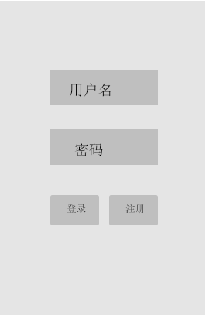

图4 登录模块效果图

2.4.3注册模块详细设计

功能描述：包含一个Button和三个EditText。当用户输入要注册的账号名和密码，以及确认密码，点击注册Button后，如果，该注册的用户已存在，则有相关的提示。当注册的账号没有错误后，把注册账号信息发送到云平台LeanCloud上，完成注册功能。

效果截图如下图5所示：

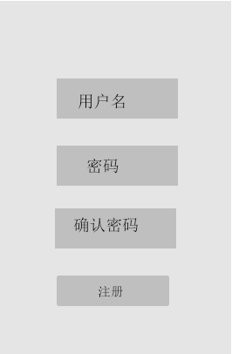

图5 注册模块效果图

2.4.4信息分享模块详细设计

功能描述：包含CardView和FloatingButton。每个CardView对应一条从云平台上不同用户发送的信息，上拉刷新CardView。当用户浏览信息，从上至下阅读滑动界面时，FloatingButton自动隐藏。点击FloatingButton后，进入发送信息界面。

效果截图如下图6所示：

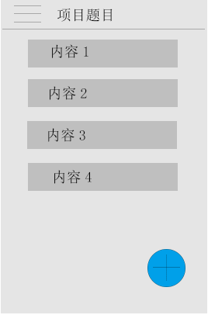

图6 信息分享模块效果图

2.4.5发送信息模块详细设计

功能描述：包含一个EditText和一个Button。每个用户可以在EditText中编辑任何文字信息，通过点击发送Button，上传到云平台，其他用户可以通过刷新主界面来看到。

效果截图如下图7所示：

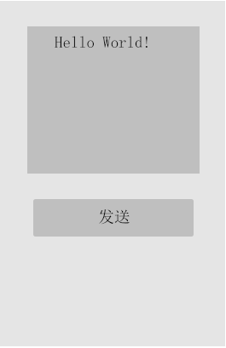

图7 发送信息模块效果图

2.4.6 侧滑菜单模块详细设计

功能描述：通过左侧边滑动，打开DrawerLayout，显示用户的个人信息。

效果截图如下图8所示：

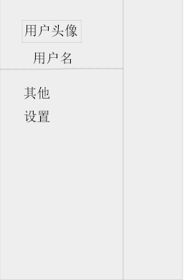

图8侧滑菜单模块效果图

3 系统测试

测试过程及效果图如下所示：

1.测试登录功能，过程如下图9所示：

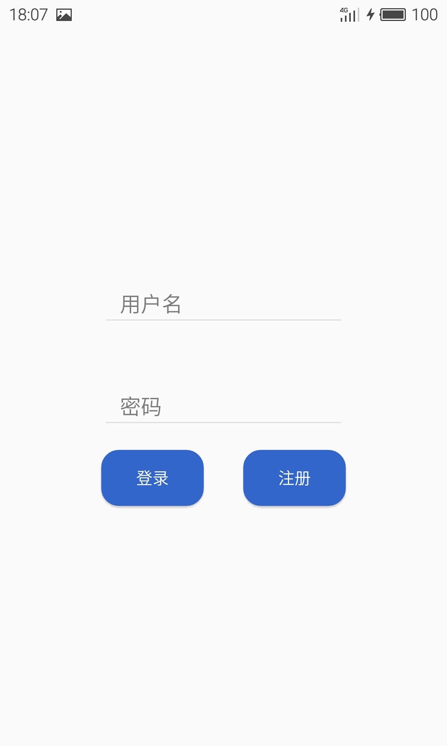

图9 登录模块测试效果图

2.测试注册功能，过程如下图10所示：

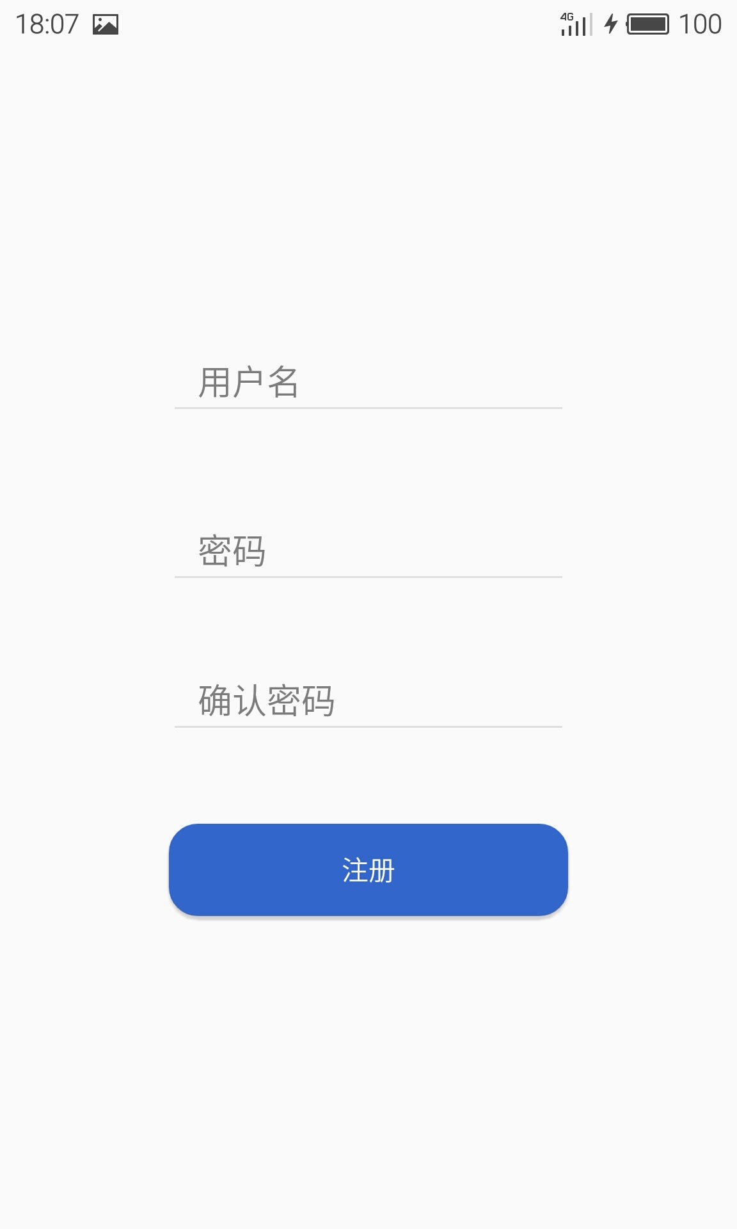

图10 注册模块测试效果图

3.测试信息分享功能，过程如下图11所示：

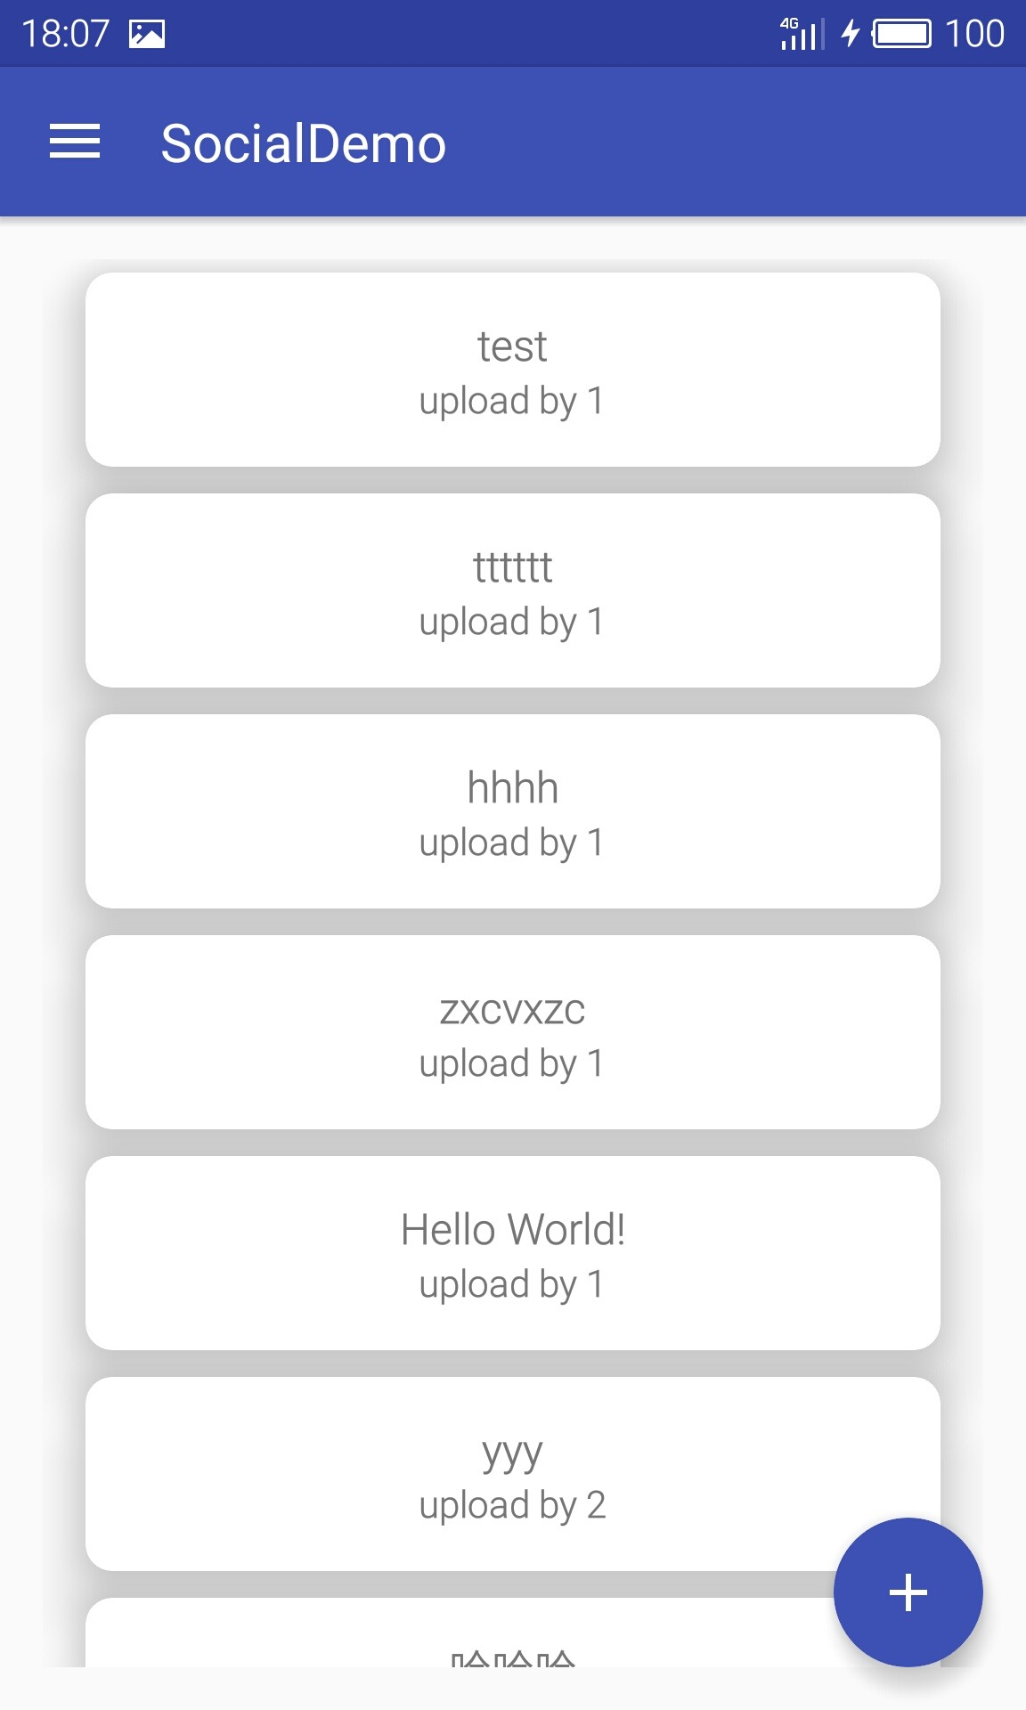

图11 信息分享模块测试效果图

4.测试发送信息功能，过程如下图12所示：

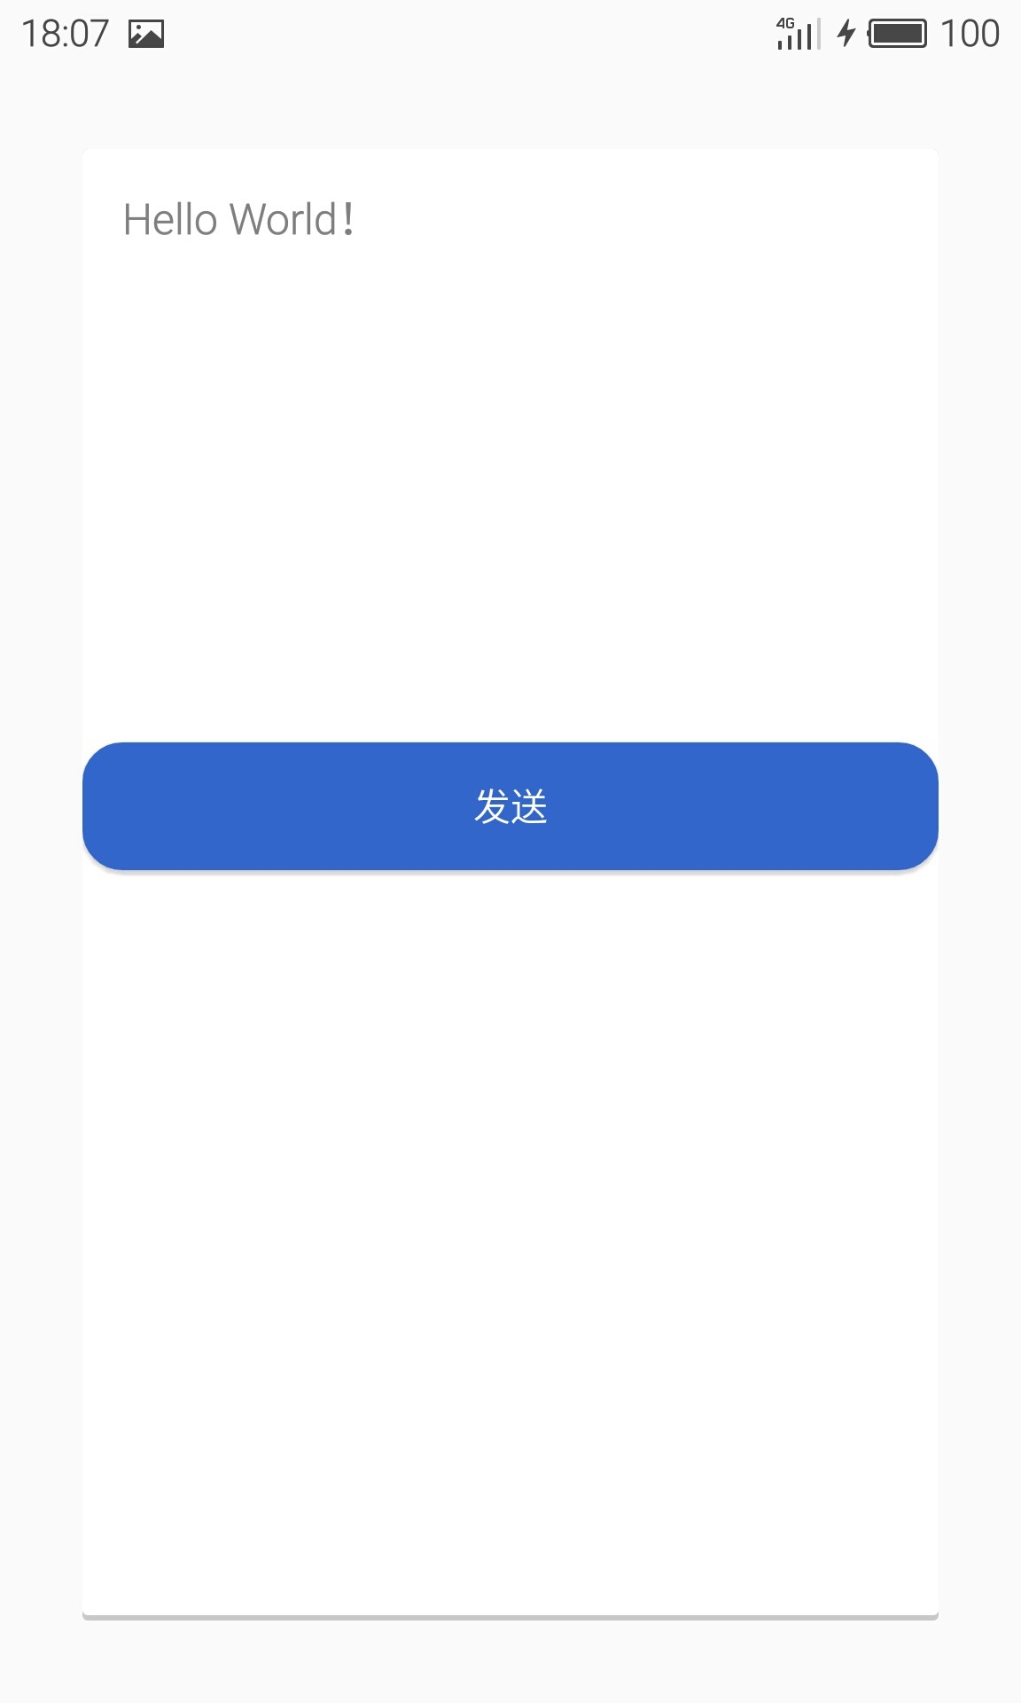

图12 发送信息模块测试效果图

4.测试侧滑菜单功能，过程如下图13所示：

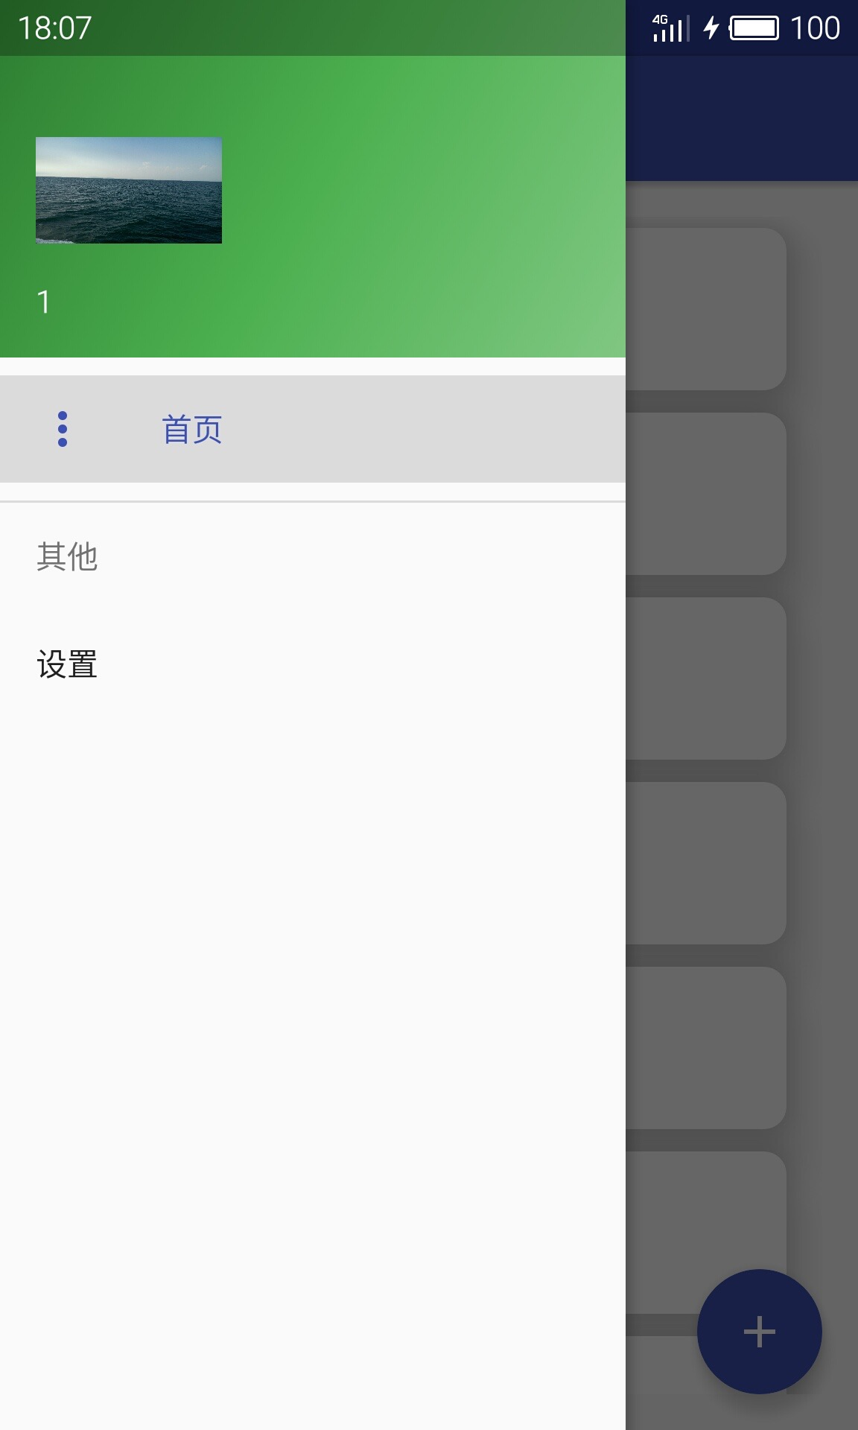

图13侧滑菜单模块测试效果图

4 总结

开发本系统学习了如何开发一个关于信息分享的App，对Android四大组件activity、service、content provider、broadcast receiver掌握，加强了android开发能力。

在开发过程中遇到了以下技术难点：列表刷新，云平台的使用。

列表刷新解决的方法是，通过在顶部设置一个View，通过手势的变化改变View的状态，并在手势释放时，回调列表的刷新函数，重新加载数据。关于云平台，通过不停的使用，练习，使用水平一定会有很大的改善。

通过本次开发体会到app开发会遇到很多困难，需要加强自己对基础知识的巩固，善于去查询资料，努力解决问题。